APODERADOS A CONTINUACIÓN ENCONTRARAN LAS GUÍAS DE LENGUAJE Y COMUNICACIÓN, SON LAS DEL LEO PRIMERO TOMO III (LIBRO CELESTE), PARA QUE PUEDAN TRABAJAR EN EL LIBRO, Y LOS QUE NO LOS TIENE TRABAJAR EN LAS GUÍAS QUE ES LO MISMO. CUALQUIER DUDA ME CONTACTAN.

UNA VEZ QUE TENGAN EL TRABAJO REALIZADO, ENVIAR UNA FOTOGRAFIA AL CORREO [mariliacortezc@gmail.com](mailto:mariliacortezc@gmail.com)

Guía n°65 🡪 Clase n° 60 Leo Primero tomo III (página 39 a 41).

PRUEBA DEL LEO PRIMERO CLASE N°61 Y REVISIÓN CLASE N°62

Guía n°66 🡪Clase n° 63 Leo Primero tomo III (página 51 a 53).

Guía n°67 🡪Clase n° 64 Leo Primero tomo III (página 54 a 56).

Guía n°68 🡪Clase n° 65 Leo Primero tomo III (página 57 a 61).

Guía n°69 🡪 Clase n° 66 Leo Primero tomo III (página 62 a 64)

Guía n°70 🡪 Clase n° 67 Leo Primero tomo III (página 65 a 67).

Guía n°71 🡪 Clase n° 68 Leo Primero tomo III (página 68 a 70).

Guía n°72 🡪 Clase n° 69 Leo Primero tomo III (página 71 a 74).

Guía n°65 de estudio Lenguaje y Comunicación

Página 39 a 41

Nombre: _______________________________Fecha: _ ________Curso:

Objetivo: Comprender diversas lecturas e inferir contenido

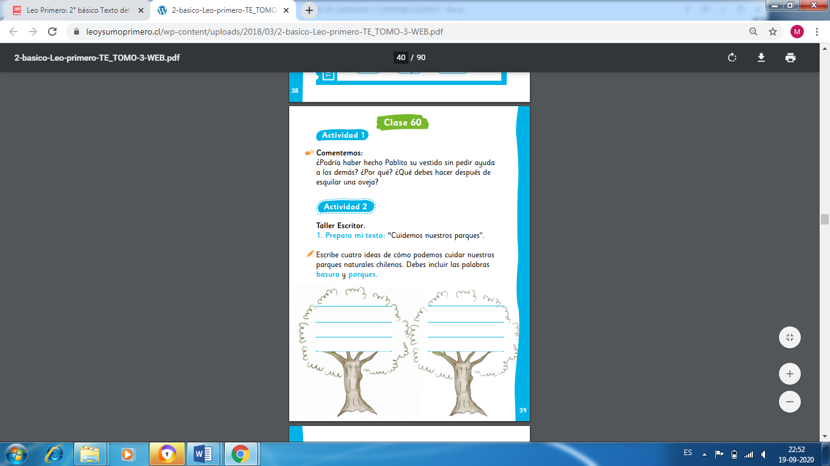

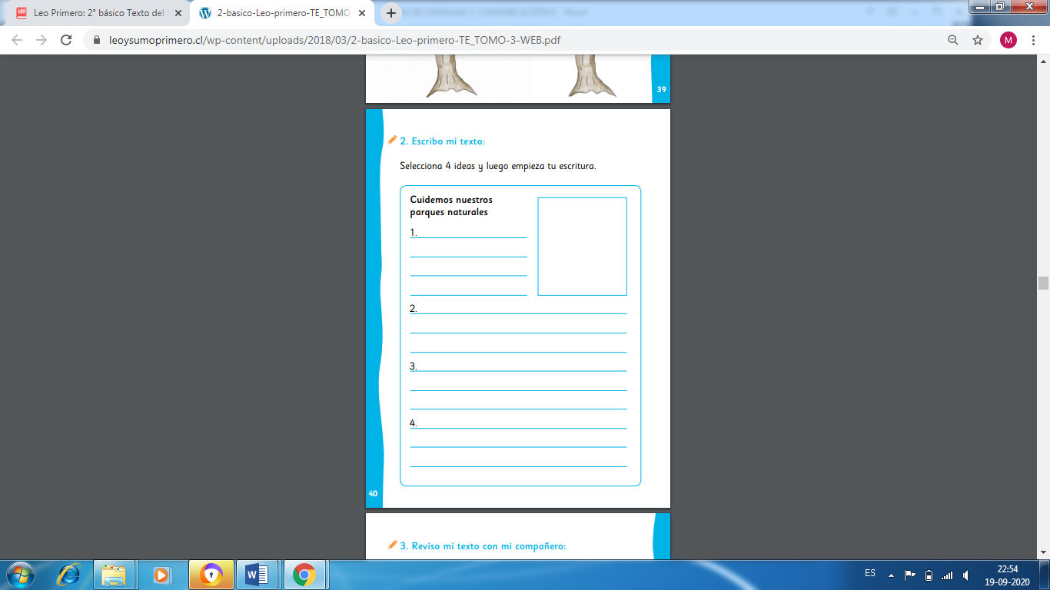

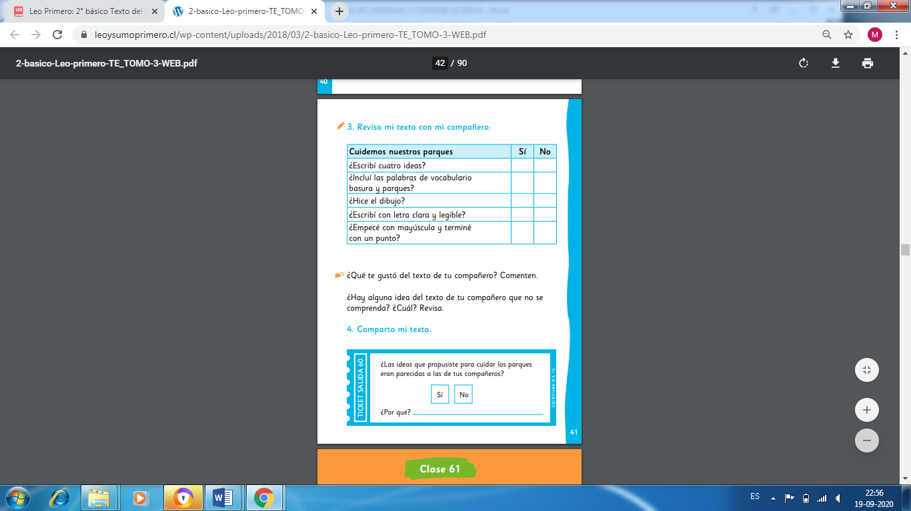

Guía n°66 de estudio Lenguaje y Comunicación

Página 51 a 53

Nombre: _______________________________Fecha: _ ________Curso:

Objetivo: Comprender diversas lecturas e inferir contenido

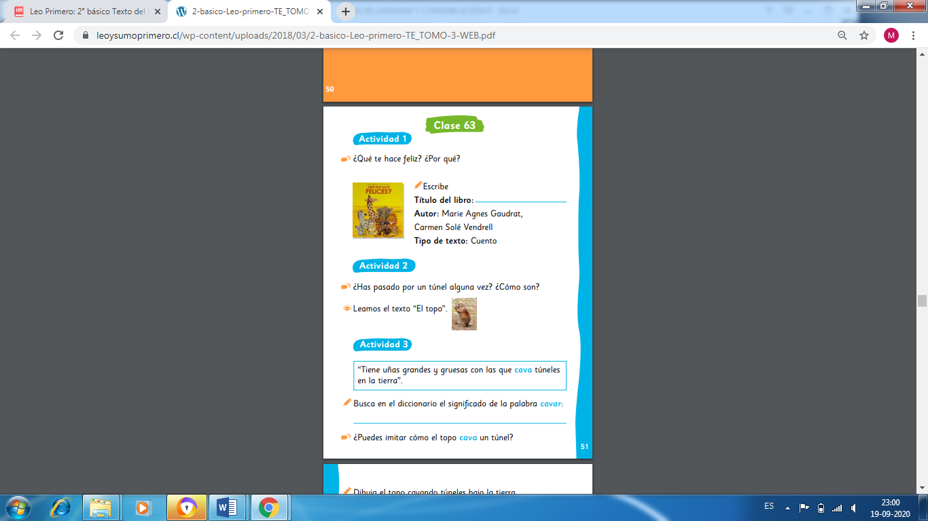

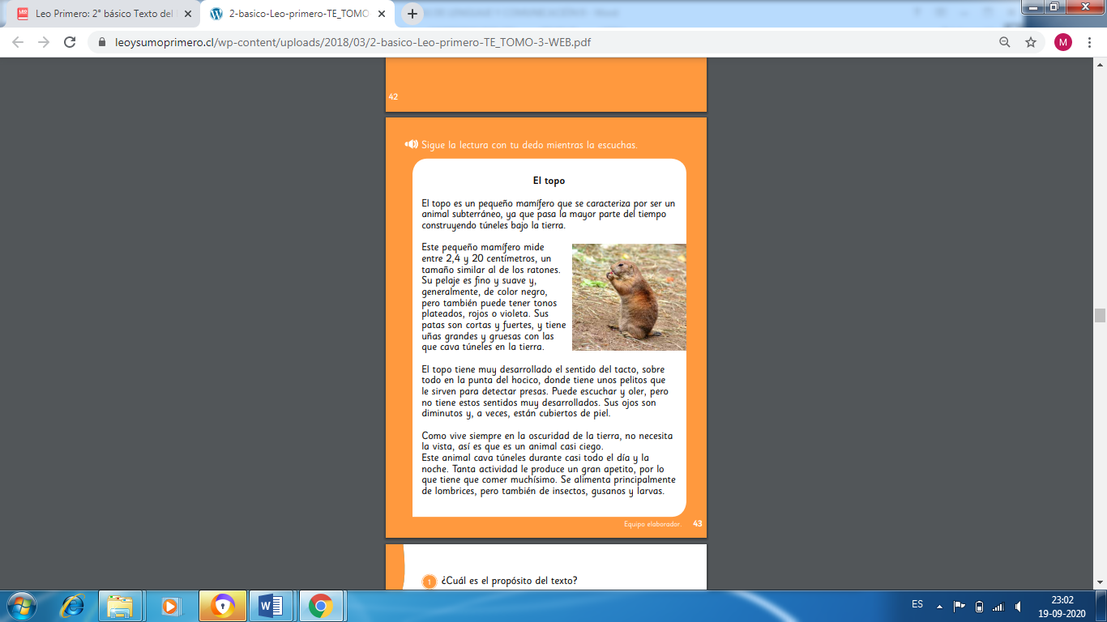

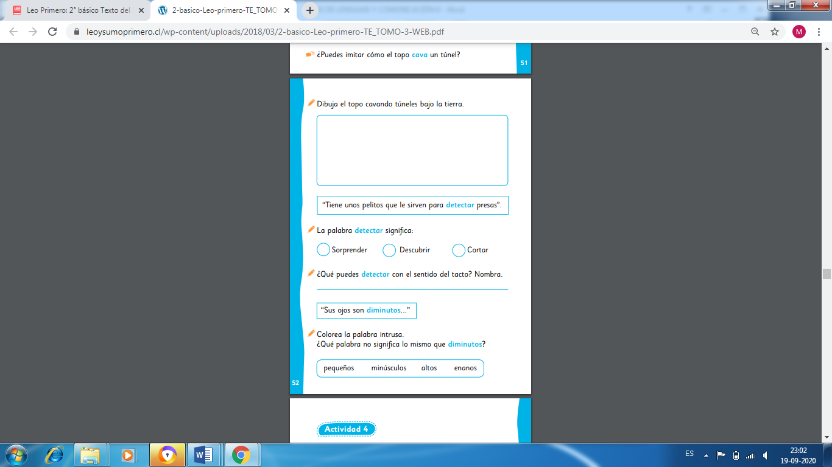

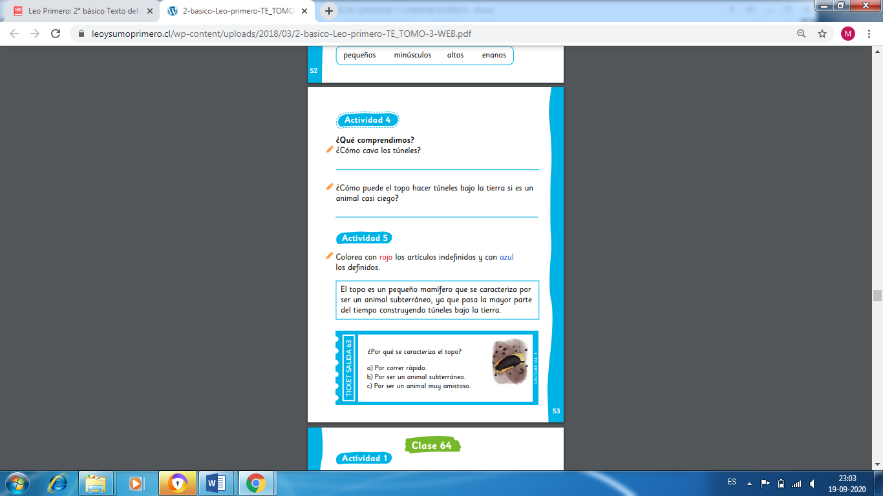

Guía n°67 de estudio Lenguaje y Comunicación

Página 54 a 56

Nombre: _______________________________Fecha: _ ________Curso:

Objetivo: Comprender diversas lecturas e inferir contenido

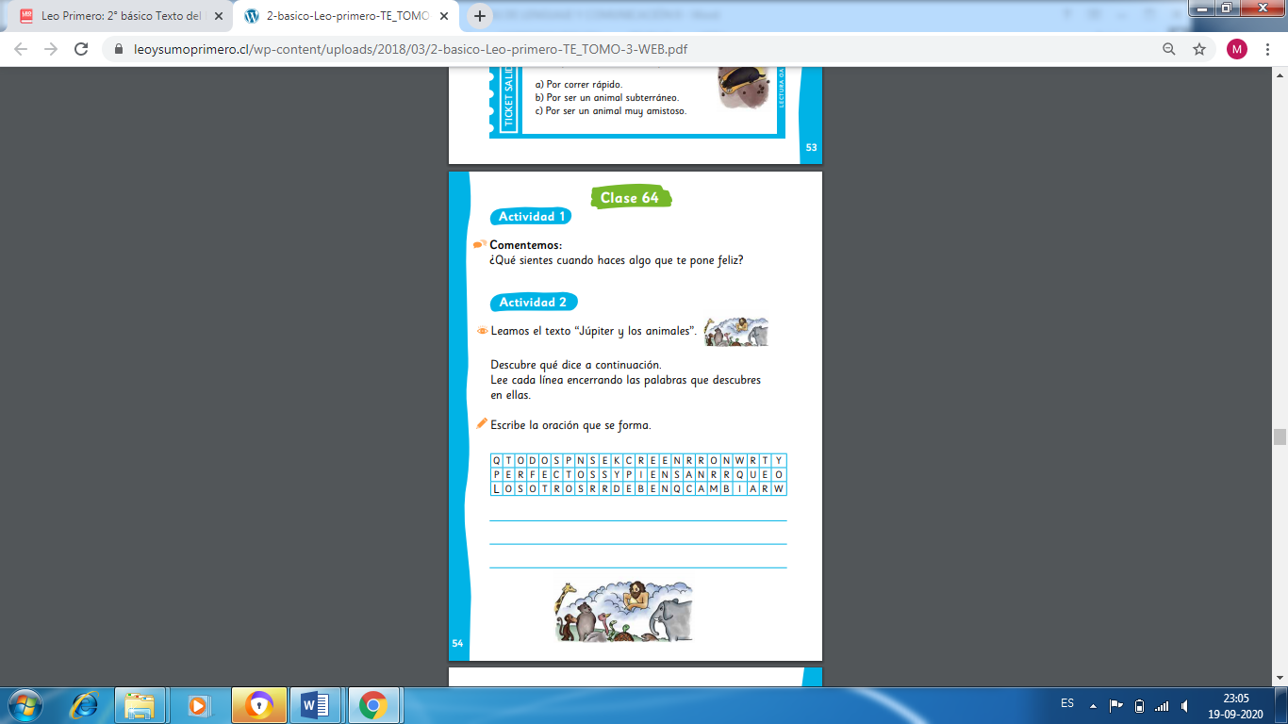

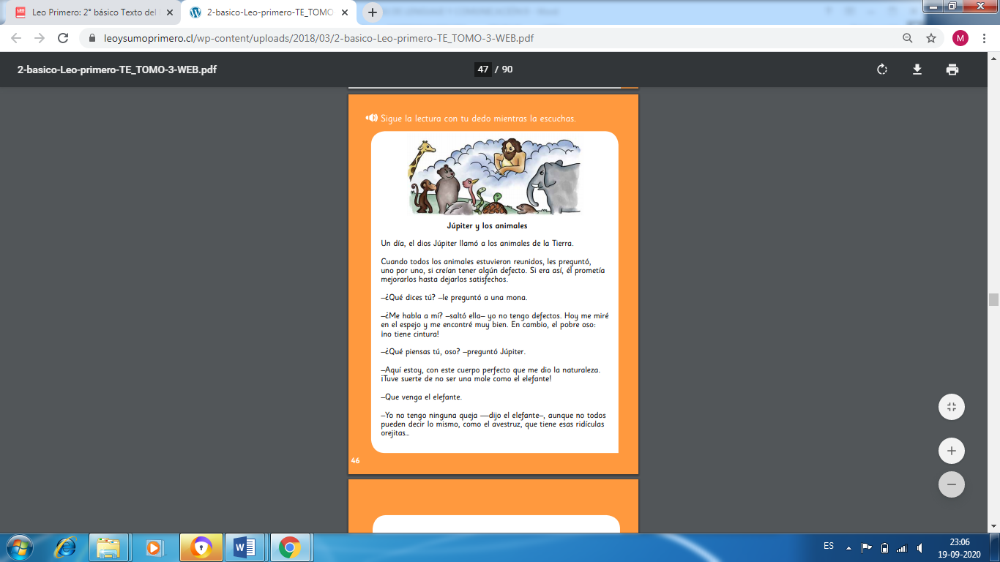

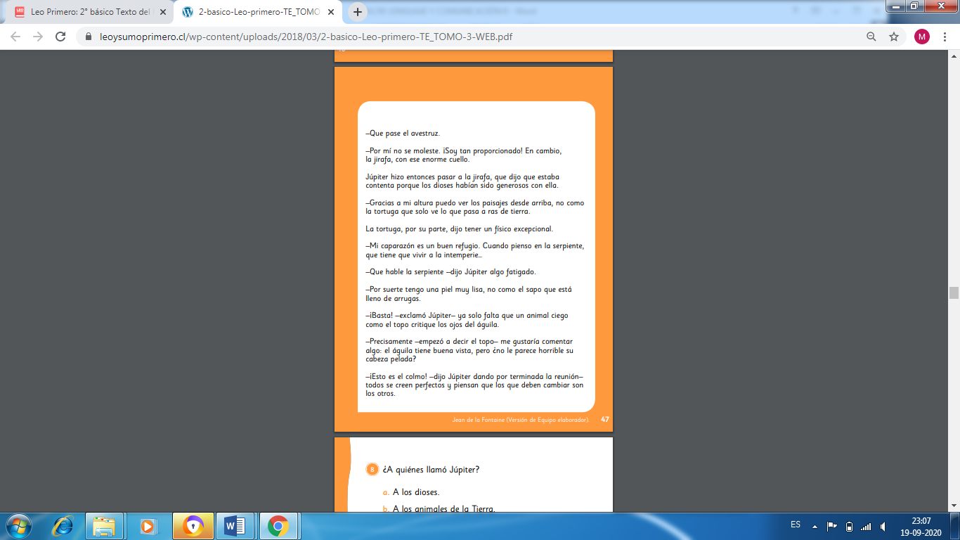

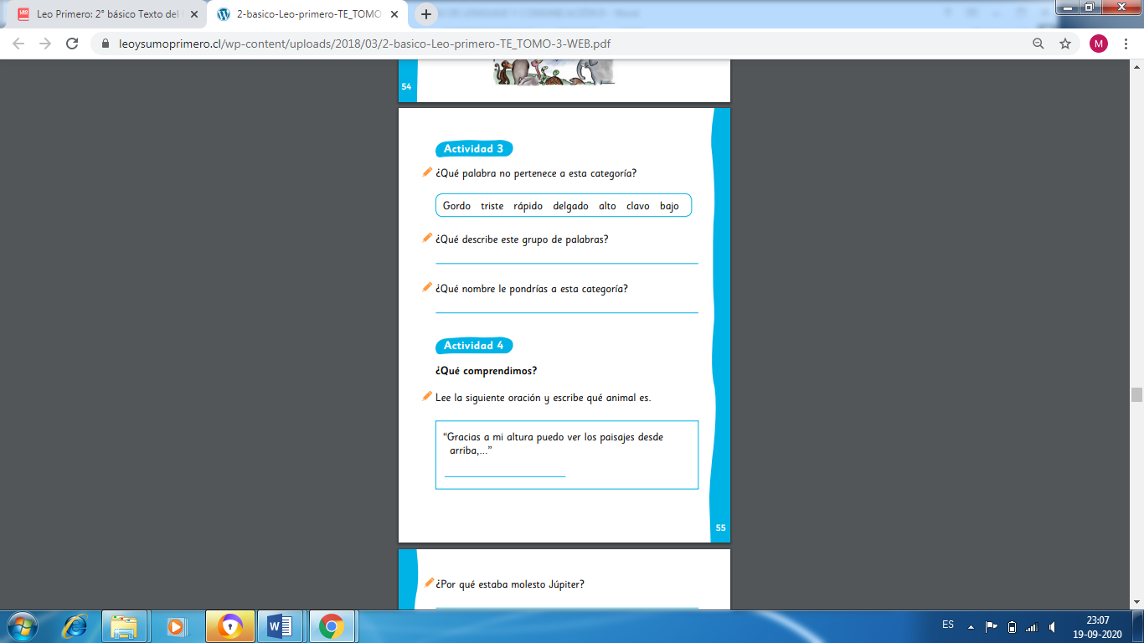

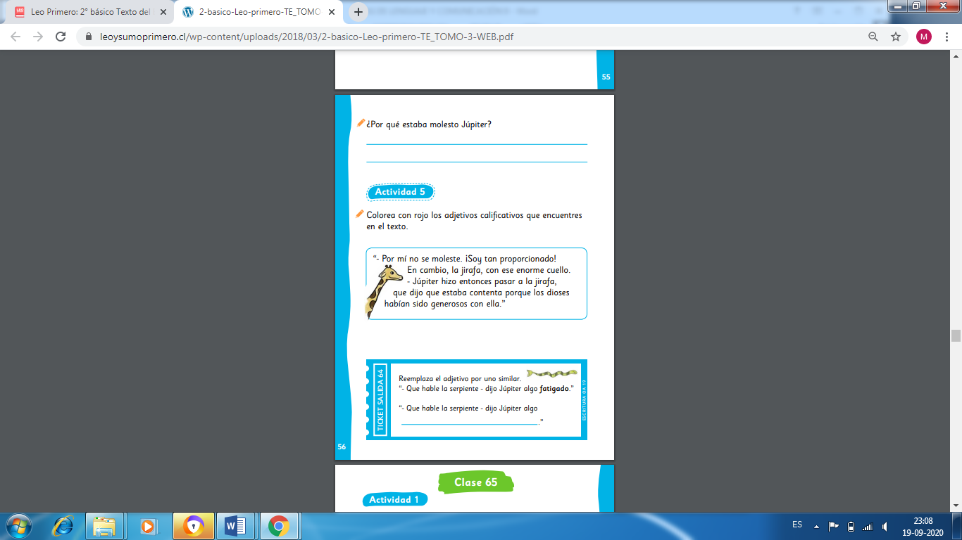

Guía n°68 de estudio Lenguaje y Comunicación

Página 57 a 61

Nombre: _______________________________Fecha: _ ________Curso:

Objetivo: Comprender diversas lecturas e inferir contenido

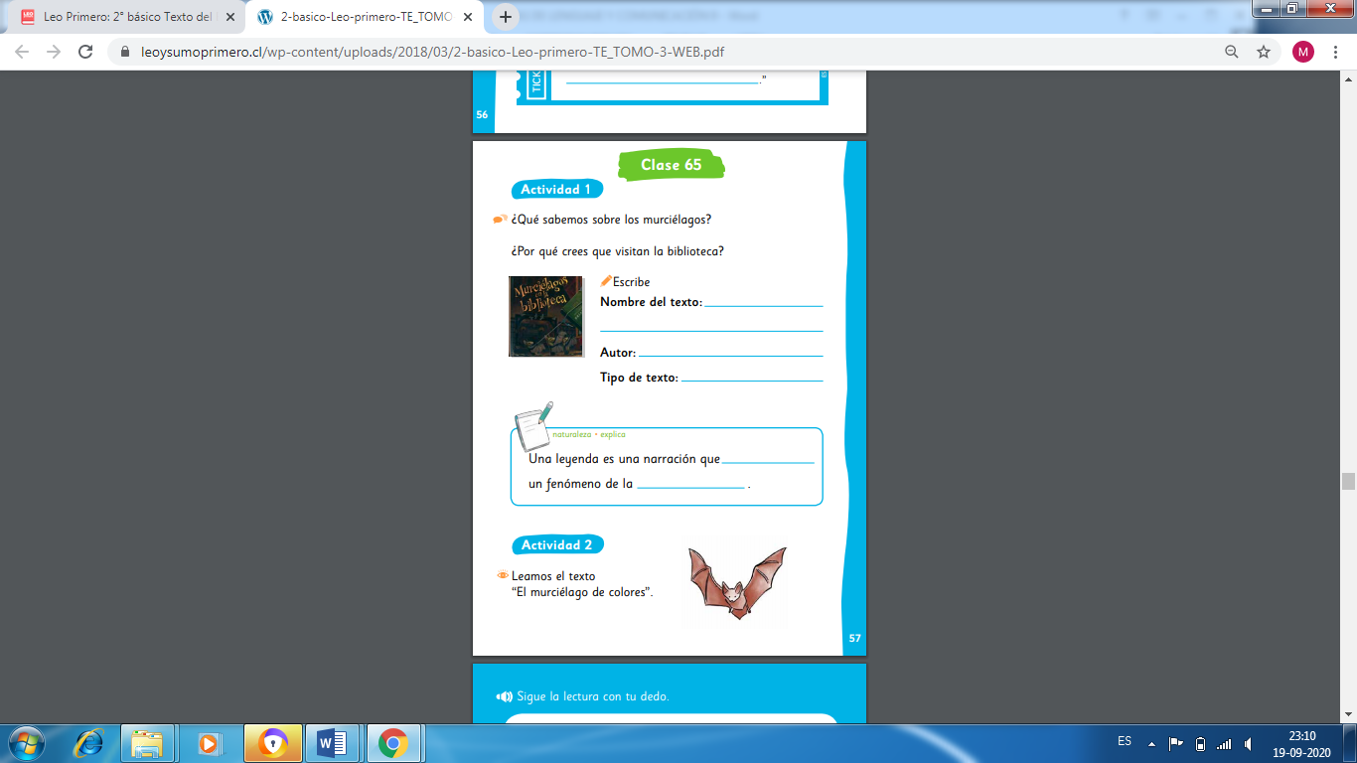



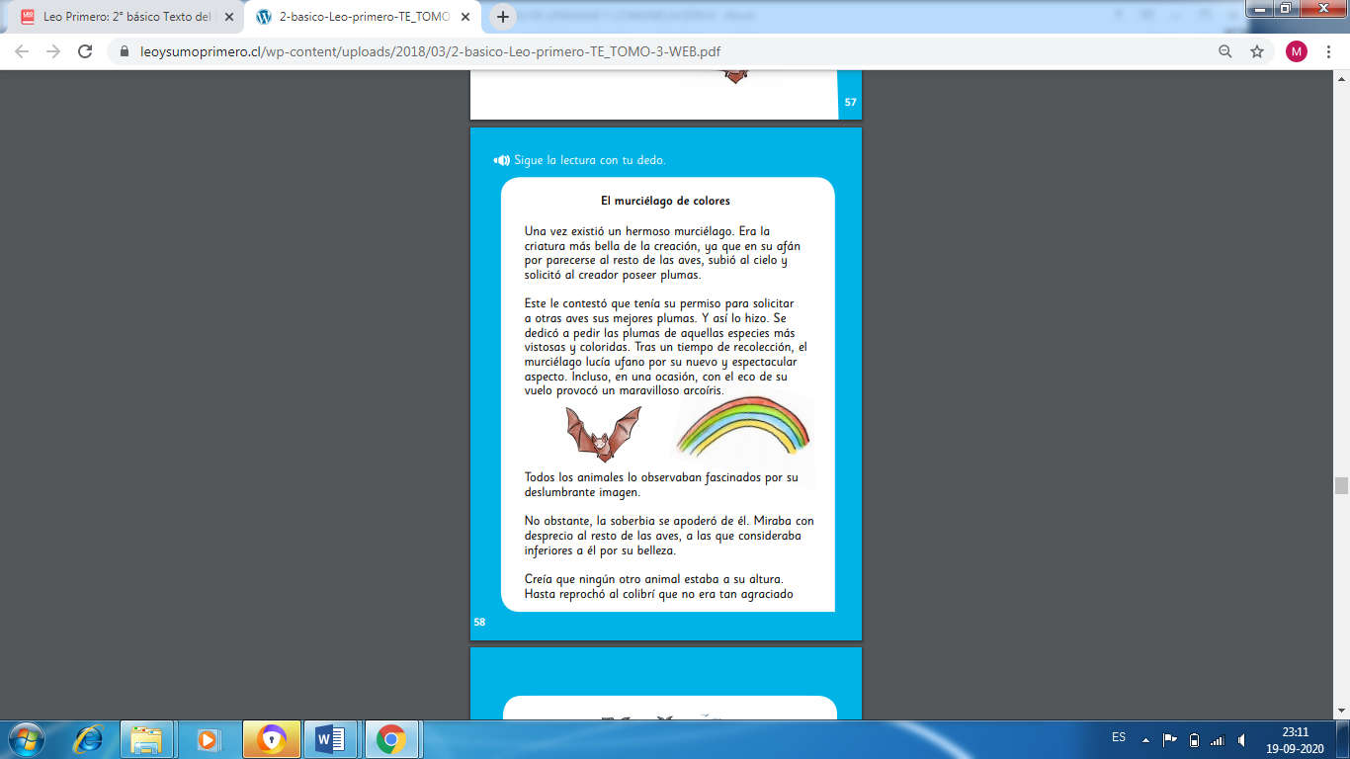

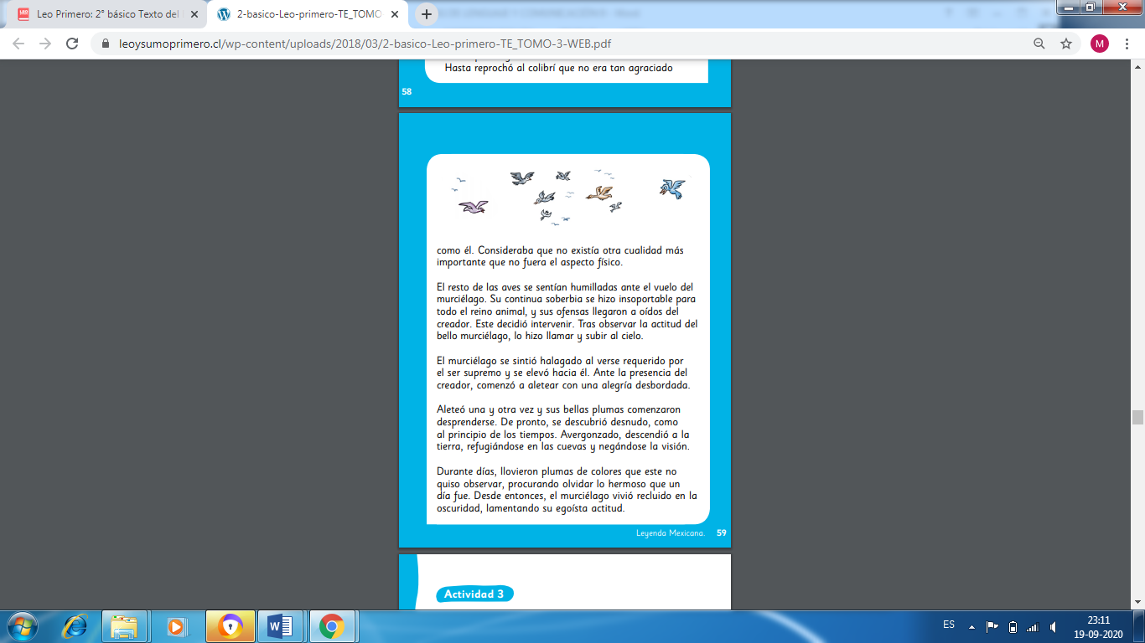

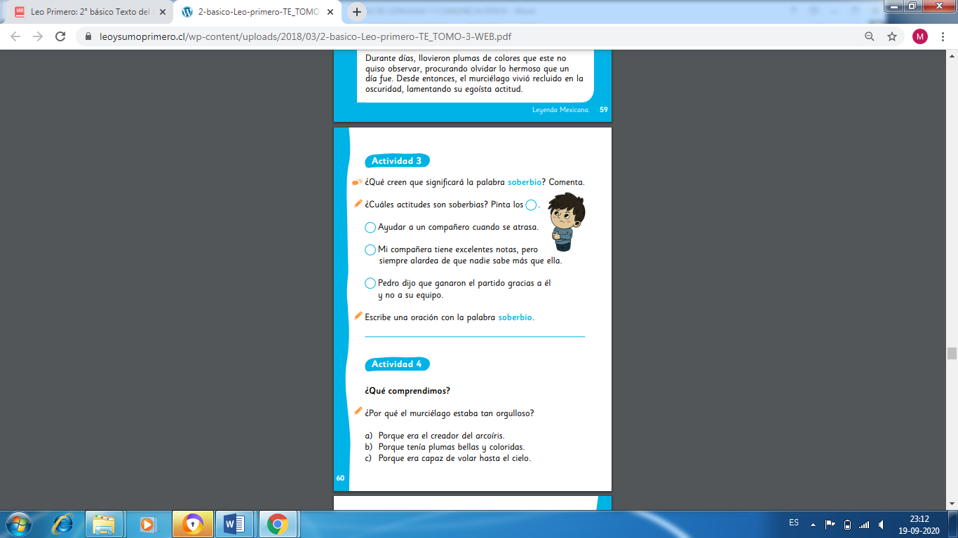

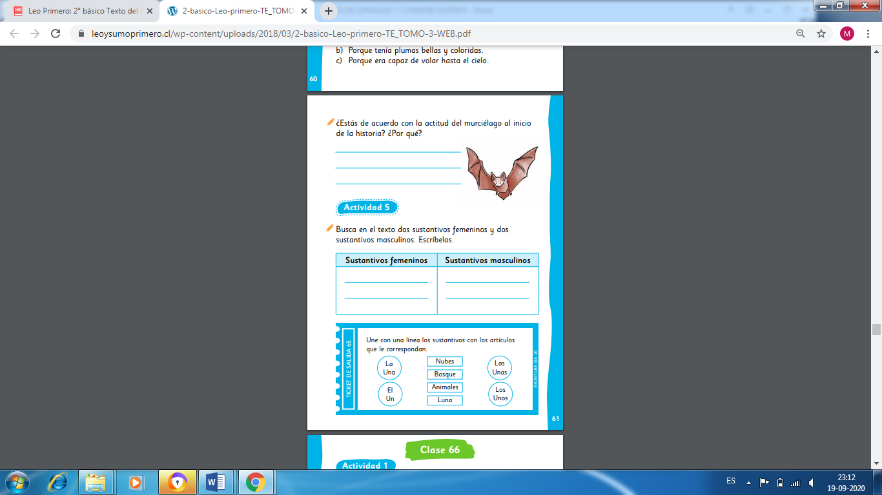

Guía n°69 de estudio Lenguaje y Comunicación

Página 62 a 64

Nombre: _______________________________Fecha: _ ________Curso:

Objetivo: Comprender diversas lecturas e inferir contenido

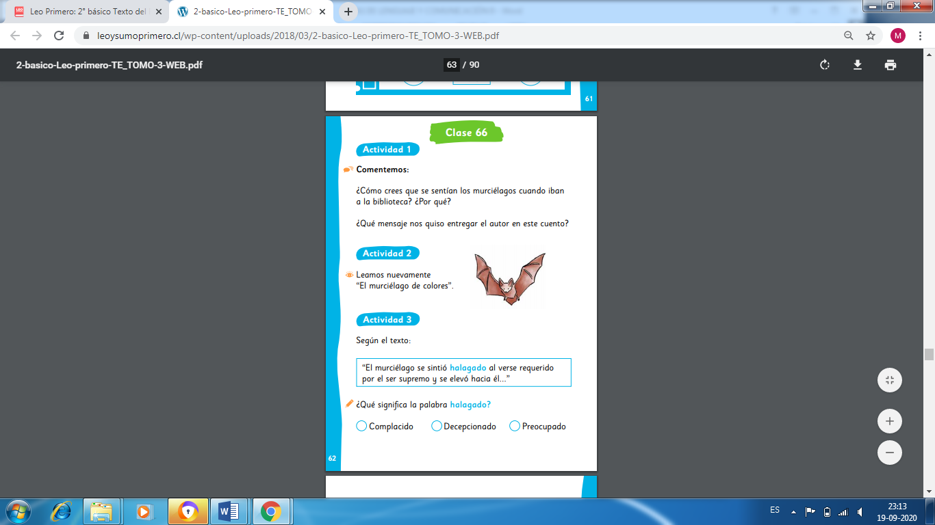

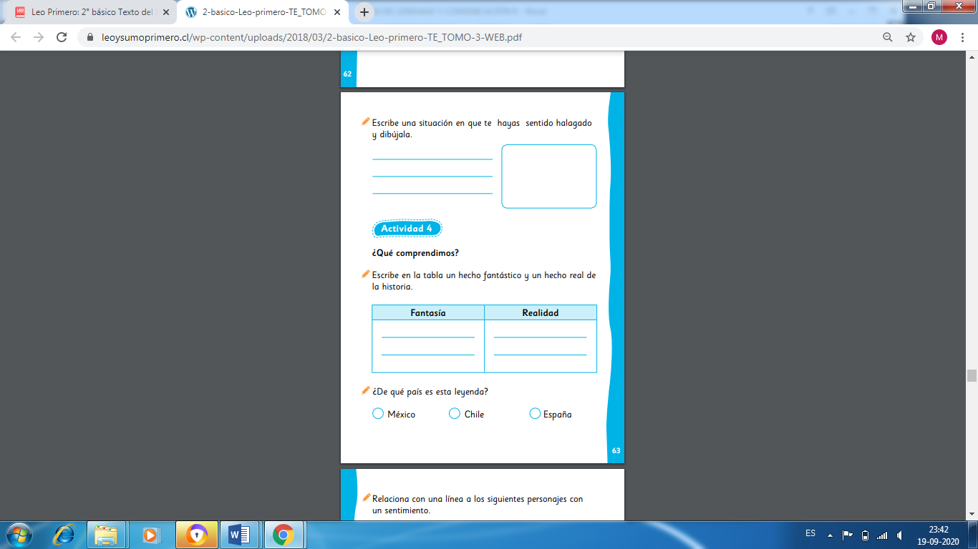

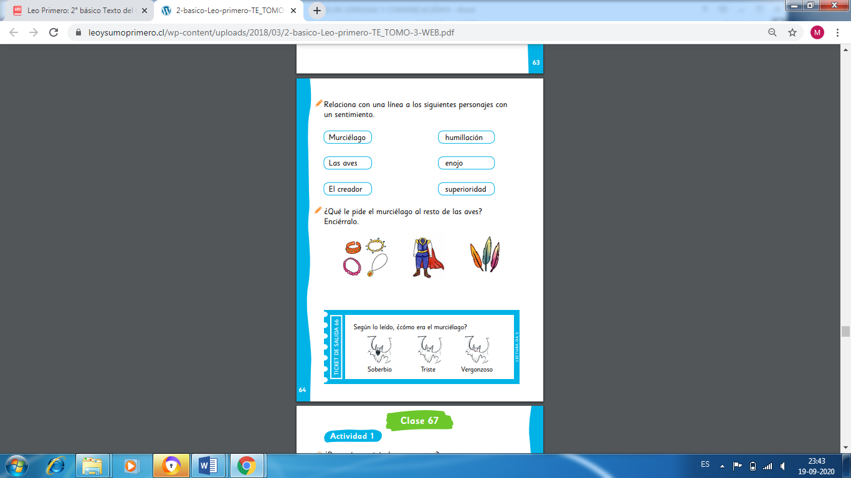

Guía n°70 de estudio Lenguaje y Comunicación

Página 65 a 67

Nombre: _______________________________Fecha: _ ________Curso:

Objetivo: Comprender diversas lecturas e inferir contenido

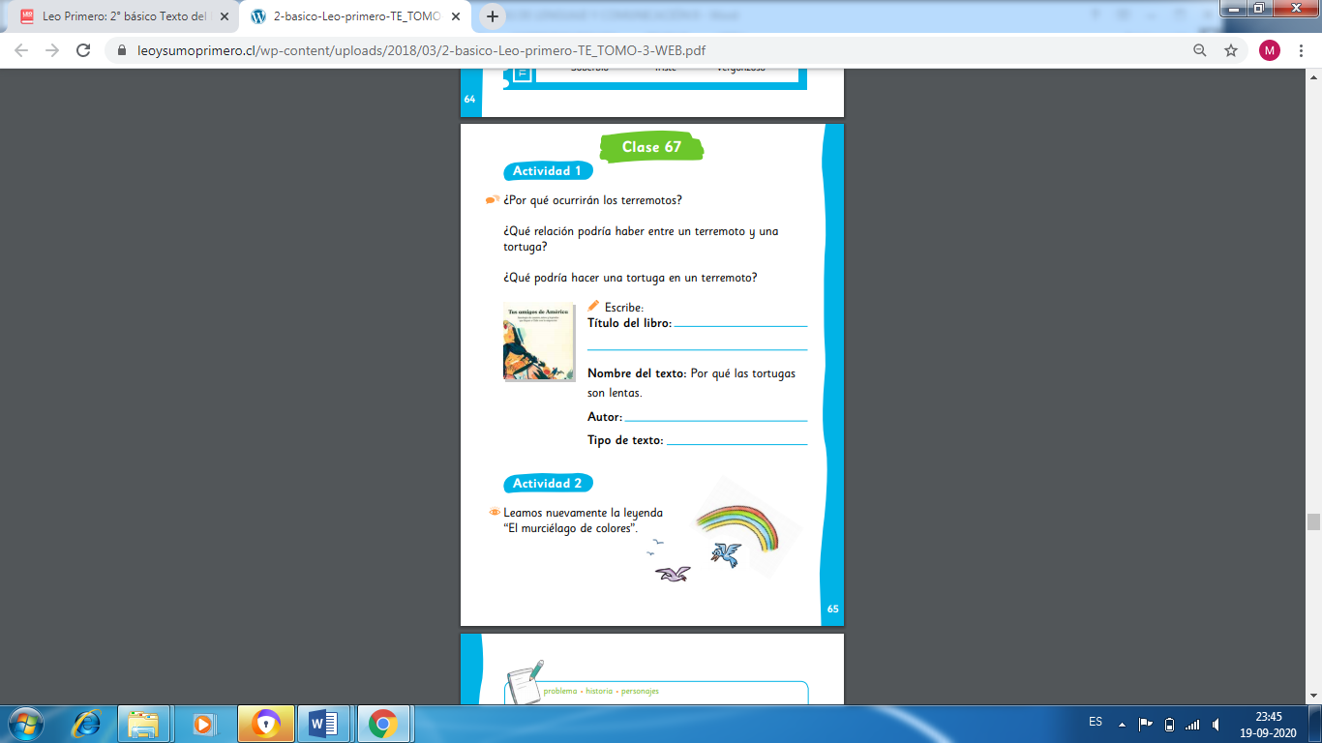

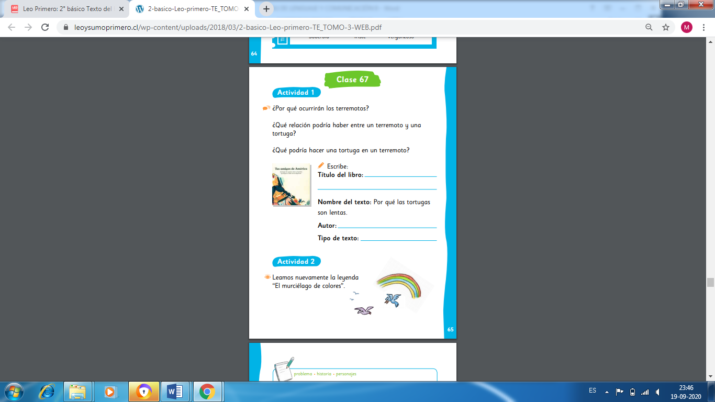

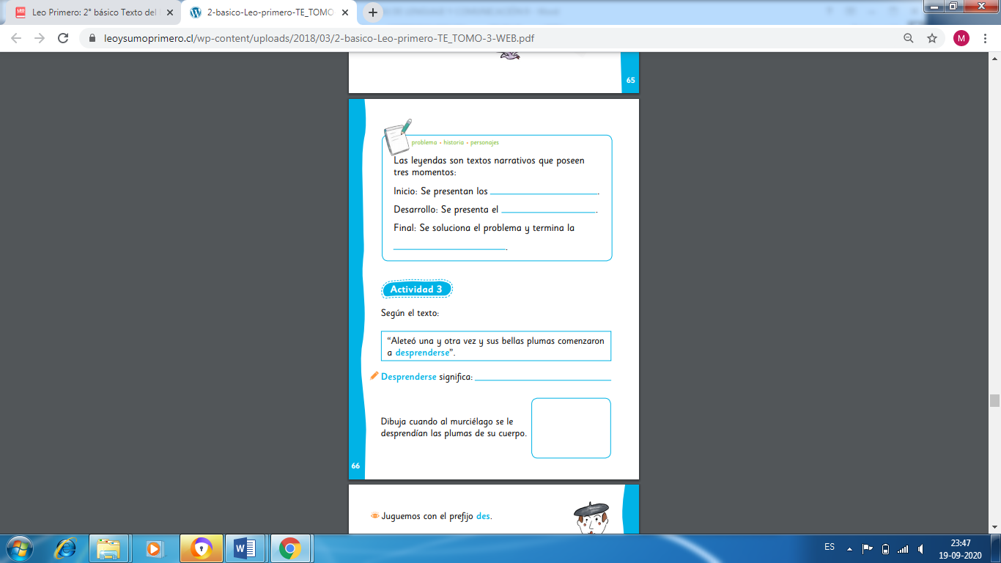

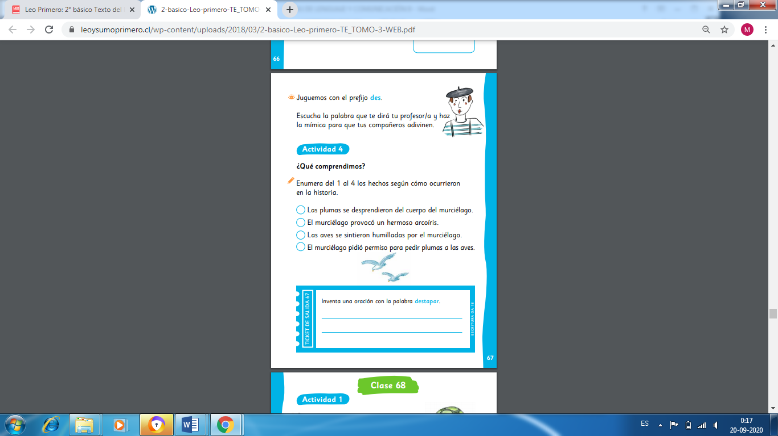

Guía n°71 de estudio Lenguaje y Comunicación

Página 68 a 70

Nombre: _______________________________Fecha: _ ________Curso:

Objetivo: Comprender diversas lecturas e inferir contenido

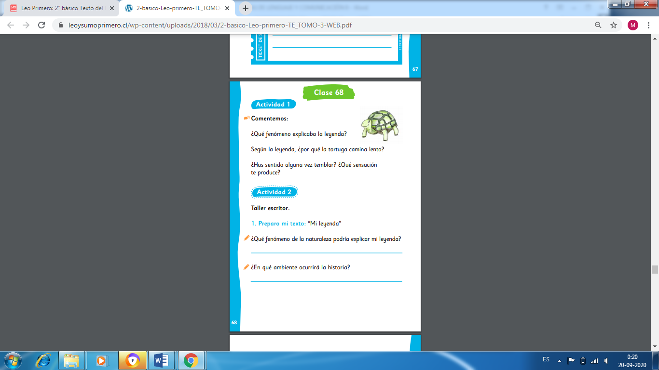

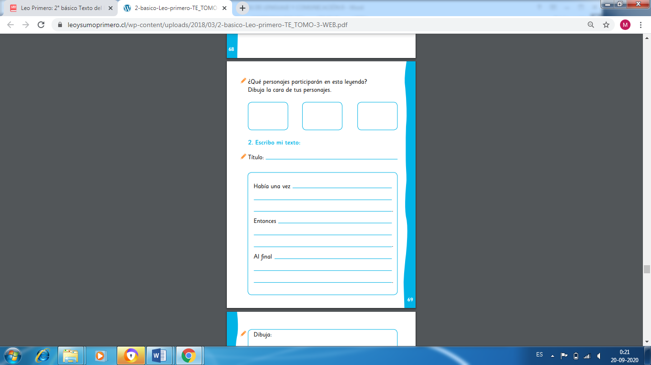

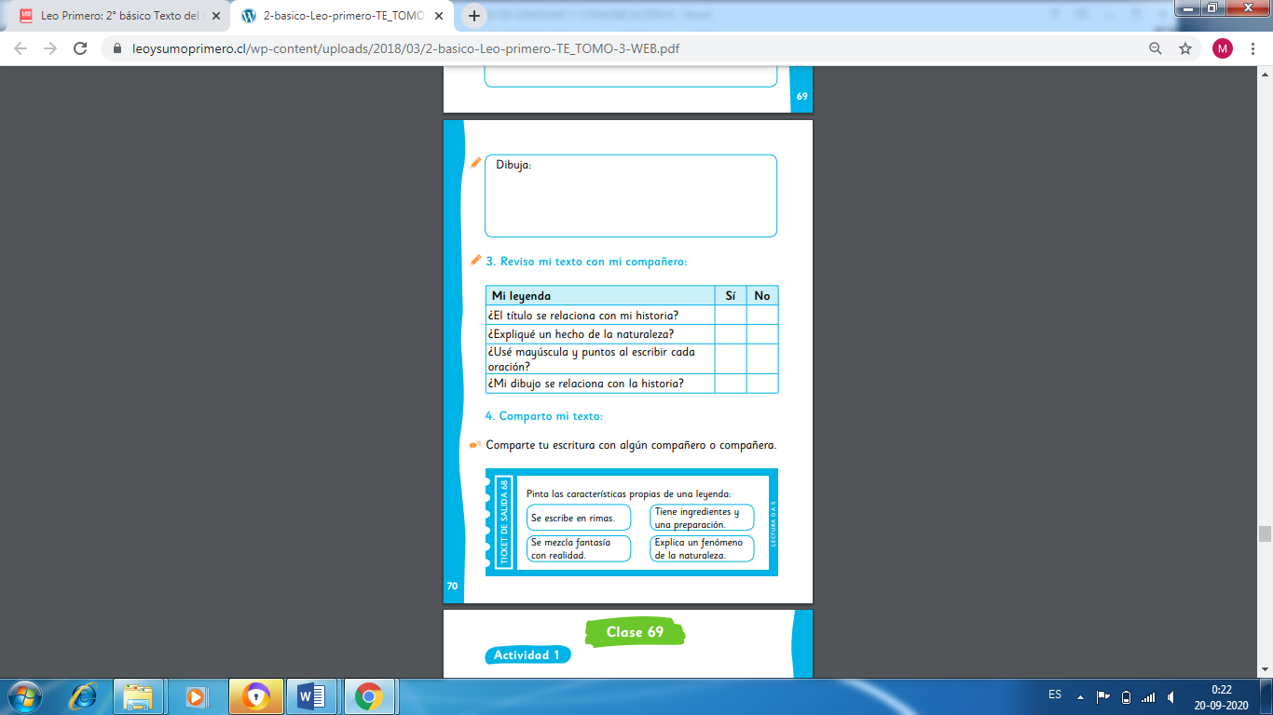

Guía n°72 de estudio Lenguaje y Comunicación

Página 71 a 74

Nombre: _______________________________Fecha: _ ________Curso:

Objetivo: Comprender diversas lecturas e inferir contenido

